АДАПТАЦИОННЫЙ ПОТЕНЦИАЛ МАЛИНЫ ЧЁРНОЙ (RUBUS OCCIDENTALIS) В УСЛОВИЯХ ЛЕСОСТЕПИ УКРАИНЫ

Ю.Ю. Андрусик, канд. с.-х. наук
Национальный университет биоресурсов и природопользования Украины, г. Киев, Украина E-mail: yurandrusyk@inbox.ru
О.И. Китаев, канд. биол. наук
Институт садоводства Национальной академии аграрных наук Украины, г. Киев, Украина E-mail: oleg_kitayev@mail.ru
О.В. Сердюк, канд. с.-х. наук
Vivai Piante Battistini Societa Agricola s.s., г. Чезена, Италия
olegserdyuk@yahoo.com

Определён адаптационный потенциал малины чёрной (Rubus occidentalis) в условиях Лесостепи Украины, основываясь на комплексе результатов лабораторно-полевых исследований.

Ключевые слова: малина чёрная (Rubus occidentalis), диференционно-термический анализ (ДТА), микроклональное размножение

Чёрная малина (Rubus occidentalis) имеет большой потенциал быть высокодоходной ягодной культурой для производителей продукции садоводства [1]. В ягодах чёрной малины имеется большое количество антиоксидантов, которые способны разрушать и выводить из человеческого организма свободные радикалы и другие канцерогенные вещества, которые могут вызвать необратимые изменения на клеточном уровне [2]. В её ягодах находится большое количество витаминов, минералов, фенольных соединений, а также фитостеролов. Известно, что большинство из этих веществ способны на молекулярном уровне противостоять возникновению злокачественных опухолей. Недавно проведённые исследования показали, что ягоды чёрной малины, имеющие широкий спектр антиканцерогенных веществ, способны подавлять активность генов, которые принимают участие в развитии злокачественных опухолей. Ягоды, высушенные способом вымораживания, имеют вдесятеро большую концентрацию антиканцерогенных веществ, что позволяет применять их в качестве мощного профилактического средства препятствующего инициации и развитию злокачественных опухолей [3]. Кроме этого, ягоды чёрной малины имеют отличный вкус, сильный, присущей только ей аромат и привлекательную внешность, по этому, они должны присутствовать в рационе каждого человека (рис. 1). Особенно это актуально сейчас, когда количество заболеваний на рак повседневно растёт, что стало одной из главных проблем человечества.
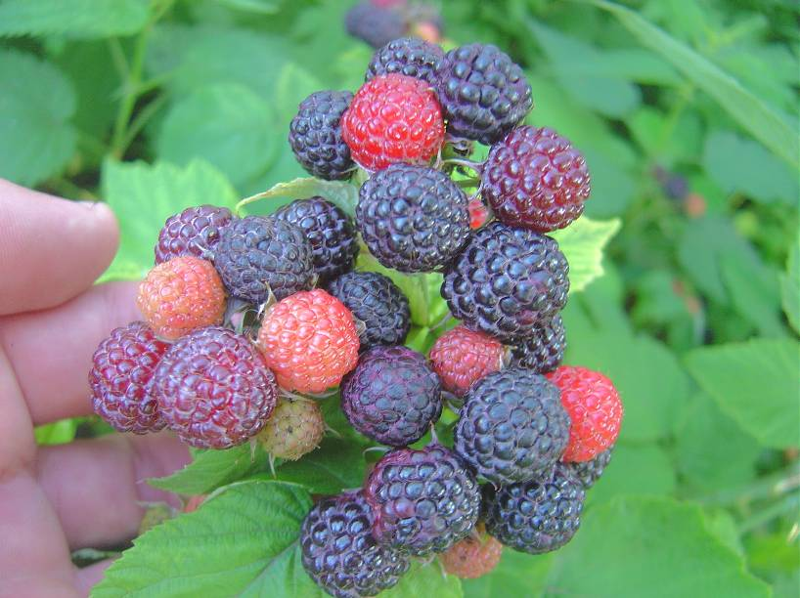
Рис. 1. Ягоды малины чёрной (Rubus occidentalis)

Украинские садоводы уже давно стали присматриваться к этой нетипичной для нас культуре. Первым сортом, который попал к нам и сейчас чаще всего встречается, был Cumberland, ягоды которого начинают созревать в наших условиях в конце июня. Это один из первых сортов, который был выведен и культивировался промышленно на территории Северной Америки. Там же, в последнее время выведены новые сорта чёрной малины, которые нашли достаточно широкое промышленное применение не только в США, но и в Западной Европе. Наиболее известными сортами чёрной малины в данное время являются: Allen, Black Hawk, Bristol, Haut, Huron, Jewel, Mac Black, Munger, New Logan. Особенно ценным из них является Jewel, ягоды которого отличаются плотностью, ароматом и окраской. Его растения сильно развиты, имеют пряморослые стебли, зимостойкие и очень продуктивные. Этот сорт является более устойчивым к заболеваниям, чем другие, включая стойкость к антракнозу.
Практической ценностью черной малины является дружное созревание ягод. По этому, их легко убирать с помощью комбайна, или же вручную за один, максимум два прохода. Это значительно экономит расходы на уборку урожая, а благодаря высокой плотности ягод их можно транспортировать без потерь на значительные расстояния. Охлажденные сразу же после уборки ягоды, могут, достаточно долго хранится в холодильнике или же ждать своего покупателя на полке магазина. Раз попробовав, человек обязательно захочет отведать их снова, так как они непревзойденные по вкусу и аромату.
Ягоды чёрной малины пригодны для изготовления продуктов высокого качества, таких как варенья, соки, наполнители к молочным продуктам и мороженного, свежезамороженные ягоды индивидуально и фруктово-ягодные смеси. Порошок, сделанный из высушенных ягод путём вымораживания воды из них, служит незаменимой биологически-активной добавкой в ежедневном рационе человека.
К тому же, есть разновидность данного вида малины с жёлтой окраской ягод. Его растения имеют схожие с малиной чёрной хозяйственно-биологические особенности и созревают в один и тот же период. Ягоды имеют отличный вкус и аромат, а также плотную структуру (рис. 2).
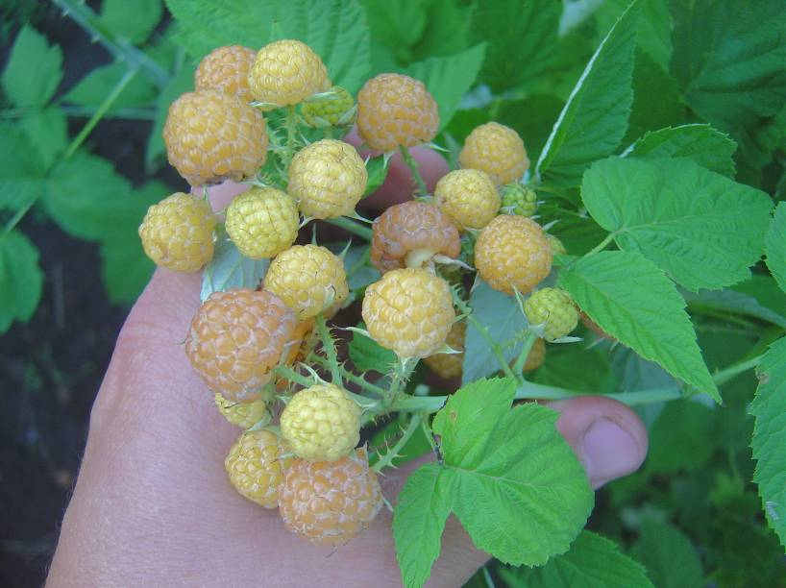
Рис. 2. Ягоды Rubus occidentalis с жёлтой окраской

Кроме употребления в свежем виде и изготовления вышеперечисленных продуктов, их можно замораживать в смеси с ягодами чёрной малины, при этом получается очень привлекательный для покупателя свежезамороженный продукт (рис. 3).
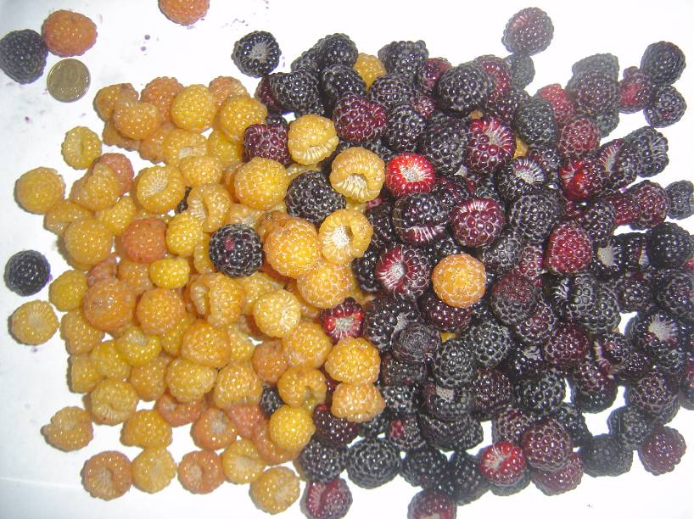
Рис. 3. Ягоды с чёрной и жёлтой окраской

Цель исследований заключалась в изучении хозяйственно-биологических особенностей и пригодности малины чёрной для выращивания в условиях Лесостепи Украины. Исследования проводились на протяжении 2010-2012 гг. на кафедре садоводства НУБиП Украины и в Институте садоводства НААН Украины.
Объекты исследований: малина чёрная и малина жёлтая (Rubus occidentalis).
Контрольные варианты: сорт малины красной (Rubus idaeus) Новокитаевская и сорт ежевики садовой (Rubus fruticоsus F.) Торнфри.
Основные учёты и наблюдения проводились в соответствии с «Программой и методикой изучения плодовых, ягодных и орехоплодных культур» [4].
Основные физиологические исследования проводились в соостветствии с апробированными методиками и рекомендациями Института садоводства НААН Украины, а также при непосредственном участием его научных сотрудников.
Результаты исследований:
Методом дифференциального термического анализа [5] проведено сравнительный анализ процессов льдообразования в тканях малины черной, красной и ежевики садовой.
Отличительной особенностью термограмм льдообразования в тканях малины черной и желтой бала сравнительно малая амплитуда тепловыделения - до 0,85 °С и 1,05 °С соответственно (рис. 4, 5), что свидетельствует о незначительном количестве свободной воды в их тканях и вследствие этого малой вероятности повреждения морозами.
Рис. 4. Екзотерма льдообразования в тканях средней части стеблей малины чёрной (Rubus occidentalis)

Рис. 5. Екзотерма льдообразования в тканях средней части стеблей малины жёлтой (Rubus occidentalis)

При этом у ежевики амплитуда тепловыделения достигала 1,78 °С (рис. 6), а у малины красной была в среднем 1,4 °С (рис. 7), что свидетельствует о достаточно большом риске повреждения внеклеточным льдом. Отметим также необыкновенно раннюю инициацию льдообразования у малины черной 3-3,5 °С, что характерно для высокоморозостойких растений. Достаточно большим был и диапазон льдообразования – 20,5 – 22,5 °С, что характеризует эти растения, как устойчивые к зимнему высушиванию.
Рис. 6. Екзотерма льдообразования в тканях средней части стеблей ежевики садовой (Rubus ) сорта Торнфри

Рис. 7. Екзотерма льдообразования в тканях средней части стеблей малины красной (Rubus idaeus L.) сорта Новокитаевская

Такие особенности водно-физической структуры тканей малины черной, по нашему мнению, способствовали тому что эти растения имели высокую устойчивость к достаточно низким температурам (до -32 °С) зимнего периода 2011-2012 гг. Растения малины черной и желтой были без повреждений, у ежевики полностью вымерзли стебли над уровнем снега, а у малины красной отмечено подмерзание стеблей над снегом до 35-40%.
Таким образом малина черная и желтая благодаря своей высокой устойчивости к низким температурам и другим неблагоприятным условиям зимнего периода могут выращиваться на всей территории Украины и в соседних с ней регионах России.
Как и все культурные растения, чёрная малина имеет своих вредителей и болезни. В отличие от малины красной (Rubus idaeus L.) ягоды малины чёрной в наших условиях не повреждаются личинками малиново-клубничного долгоносика и малинового жука, что является очень ценным для промышленного производства признаком и, в общем, вредителей, которые наносили бы вред в большой степени, не обнаружено.
Для растений чёрной малины существует две болезни которые способны нанести большой вред, при этом значительно снизить продуктивность и сократить продолжительность жизни насаждений, или как ещё принято называть “вырождение” насаждений малины. Одна из них, это увядание, которое вызывается развитием гриба Verticillium alba-atrum. Другая, это комплексная болезнь, как принято её называть Малиновый мозаичный болезненный комплекс, причиной развития которой есть вирусы ежевичного некроза, жёлтая сетчатость листьев рода Rubus и/или малиновая крапчатость листьев.
Вертицилёзное увядание растений невозможно контролировать с помощью химических или же агротехнических приёмов. Однажды заселившись, гриб данного заболевания способен находится в почве на протяжении длительного периода. Развитие данной болезни сопровождается увяданием растений, или же отдельных стеблей, что в конечном итоге приводит к полной гибели растения, от чего снижается урожайность насаждений. Наиболее склонными к заражению данным заболеванием есть насаждения, размещенные на плохо дренированных почвах.
Малиновый мозаичный болезненный комплекс, который ассоциируется с тремя вышеупомянутыми вирусами, способный в значительной степени снижать рост и развитие растений, при этом значительно понижать их продуктивность. Переносчиками данного комплекса вирусов являются тли, поэтому необходимо контролировать наличие данного вредителя на насаждениях чёрной малины.
Для создания высокопродуктивных насаждений чёрной малины необходимо приобретать высококачественный посадочный материал; плохой посадочный материал, сразу же снижает потенциальную продуктивность насаждений. Наиболее высококачественным является безвирусный “сертифицированный” посадочный материал, который лучше всего приобретать в питомниках, которые имеют хорошую репутацию. Сертификация является гарантией, что посадочный материал был тестирован, и в нём не было обнаружено распространённых вирусных заболеваний. Безвирусные растения способны наиболее сильно расти и развиваться, а соответственно и давать наивысший урожай ягод. Насаждения, заложенные такими растениями, живут дольше и являются высокодоходными. Посадочный материал, выращенный путём микроклонального размножения, имеет наибольшую вероятность отсутствия вирусной инфекции (рис. 8).
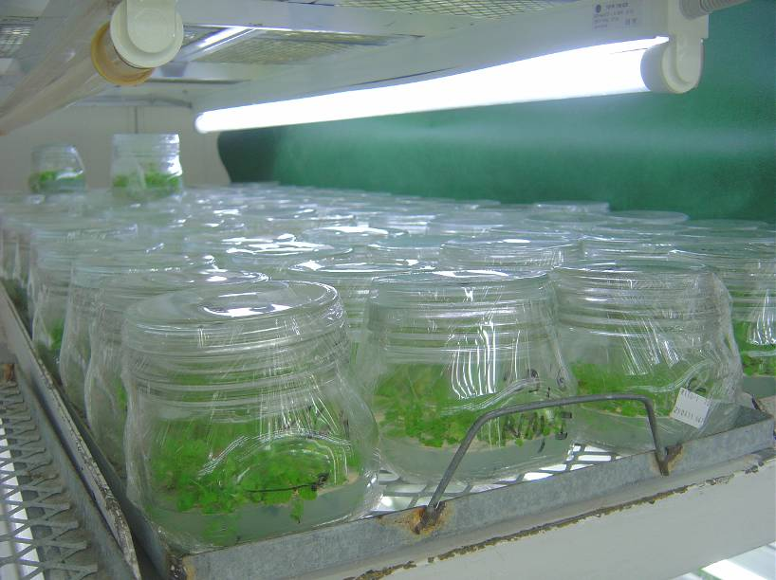
Рис. 8. Микроклональное размножение малины чёрной

В данное время посадочный материал малины чёрной, выращенный путём микроклонального размножения in vitro, предлагается в трёх видах. Это могут быть как укоренённые микрорастения в спецконтейнерах, которые необходимо самому адаптировать к условиям in vivo в акклиматизационном комплексе и дорастить до необходимых кондиций для высадки в поле, или уже адаптированные растения в кассетах (рис. 9).
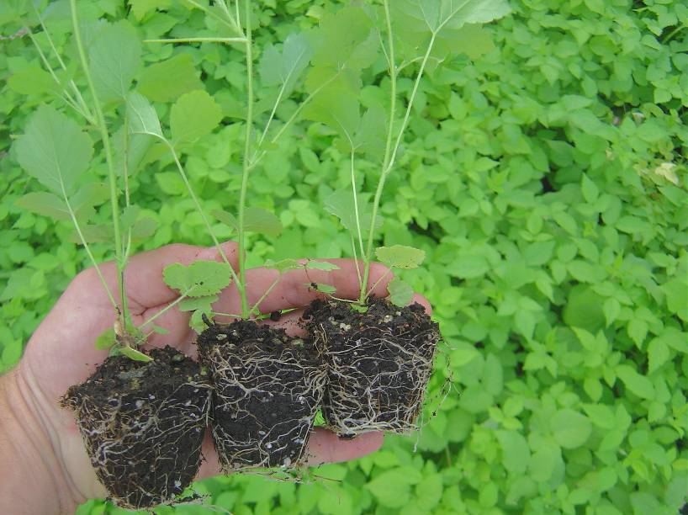
Рис. 9. Растения малины чёрной сорта Jewel полученные путём микроклонального размножения на этапе адаптации к условиям in vivo

Для получения урожая ягод уже в год посадки нужно приобретать взрослые растения, выращенные в контейнерах, и которые имеют 1-2 побега замещения (рис. 10).
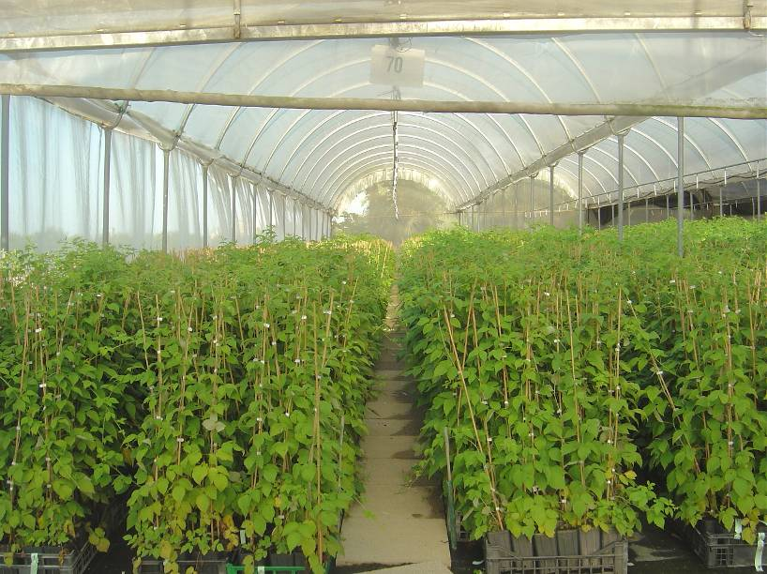
Рис. 10. Такие растения малины чёрной сорта Jewel дадут урожай уже в год посадки

Малина чёрная в природных условиях размножается путём укоренения верхушечных почек побегов. К концу лета – начала осени, верхняя часть побега наклоняется к почве и на ней в месте верхушечной почки образуются корни, которые углубляются в почву, а на следующий год из неё вырастает отдельное растение. Данную особенность можно использовать для размножения чёрной малины, но это трудно применить для получения достаточного количества, выровненного, высококачественного посадочного материала. Это является ещё одной причиной, почему для размножения данной культуры наиболее рационально применять метод микроклонального размножения. Ведь только с его помощью можно достаточно быстро нарастить необходимое количество выровненного, высококачественного посадочного материала, достаточного для закладки промышленных насаждений (рис. 11).
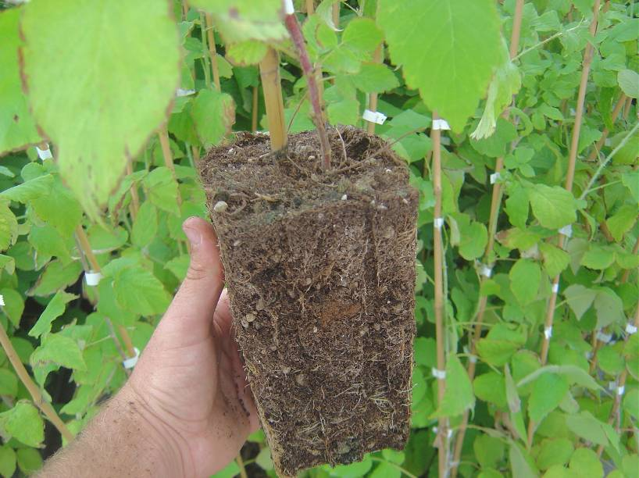
Рис. 11. Хорошо развитая корневая система саженцев чёрной малины даст хорошее приживание и обеспечит высокий урожай

Литература
1. Black raspberry potential, pitfalls and progress [Электронный ресурс]. http://vivo.cornell.edu/display/AI-20488931329
2. The king of berries: British black raspberry superfood will help prevent cancer [Электронный ресурс]. http://www.dailymail.co.uk/health/article-2008907/The-king-berries-British-black-raspberry-superfood-help-prevent-cancer.html
3. Black Raspberry Slow Cancer by Altering Hundreds of Genes [Электронный ресурс]. http://researchnews.osu.edu/archive/berrygene.htm
4. Казаков И.В. Малина, ежевика и их гибриды / И.В. Казаков, Л.А. Грюнер, И.В. Кичина // Программа и методика сортоизучения плодовых, ягодных и орехоплодных культур / Под. ред. Е.Н. Седова и Т.П. Огольцовой. – Орёл: Изд. ВНИИИСПК, 1999. С. 374 – 396.
5. Сердюк О. В. Особливості проходження екзотермічних процесів у стеблах ожини (Rubus cesisus L.) / О. В. Сердюк, О. І. Китаєв // Сортовивчення та охорона прав на сорти рослин. — 2008. — Вип. 2 (8). — С. 13 — 21.

